Инструкция по установке
ПО “Master ProDA”

Аннотация
Настоящий документ содержит информацию, необходимую для установки программного обеспечения “Master ProDA” (далее – ПО), которое представляет собой инструментарий для автоматизации и повышения эффективности работы с объявлениями на Авито.

Содержание документа

Аннотация 2
Содержание документа 3
Системные требования 4
Процесс установки ПО 4
Контакты 4

Системные требования
Минимальные системные требования для установки и эксплуатации ПО следующие:
- оперативная память: не менее 1 Гб;
- операционная система: Windows, Linux, MacOS, Android, iOS;
- Для стабильной работы скорость доступа в сети Интернет не менее 5 Мбит/сек.

Для использования ПО необходим браузер.
Поддерживаемыми считаются нижеперечисленные браузеры, начиная с указанной версии и по последнюю:
браузер Opera, Chrome, Internet Explorer, Mozilla Firefox, Yandex browser, Safari последней стабильной версии.

Электропитание ПК должно осуществляться от однофазной электрической сети переменного тока с заземлением и номинальным напряжением 220 В и частотой 50 Гц. Рекомендовано использование источника бесперебойного питания.

Процесс запуска ПО
- Для получения доступа к ПО пользователь должен перейти по ссылке https://avito.wbss.ru/.
- Далее нажать кнопку “Войти”, расположенную в правом верхнем углу (рис. 1). Для авторизованных пользователей на появившейся странице необходимо нажать кнопку “Вход” (рис. 2) и ввести e-mail и пароль, после чего нажать кнопку “Войти” (рис. 3).
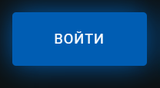
Рисунок 1
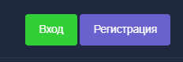
Рисунок 2
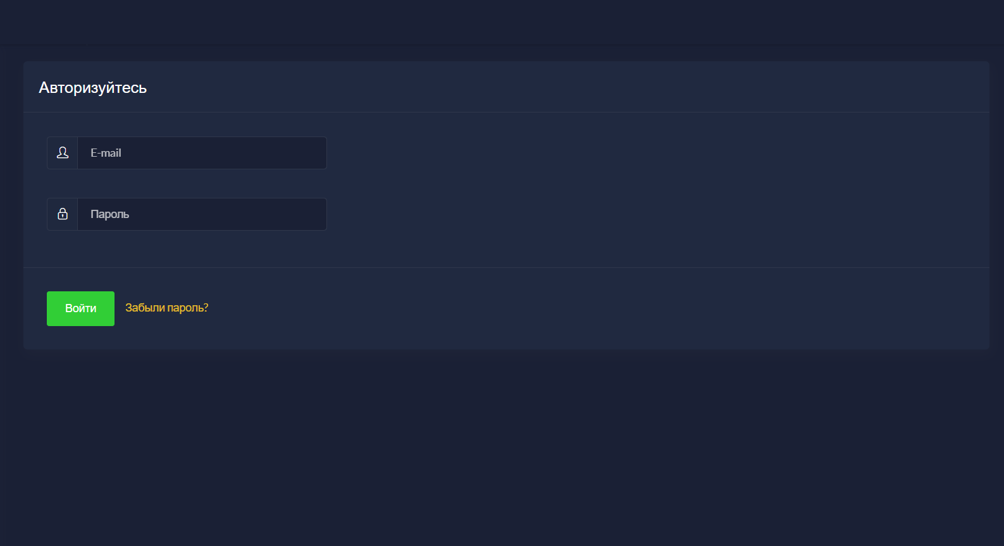
Рисунок 3
- Для новых пользователей предусмотрена процедура регистрации. Для этого необходимо нажать кнопку “Регистрация” (рис. 2). Далее ввести e-mail и пароль, после чего нажать кнопку “Зарегистрироваться” (рис. 4).
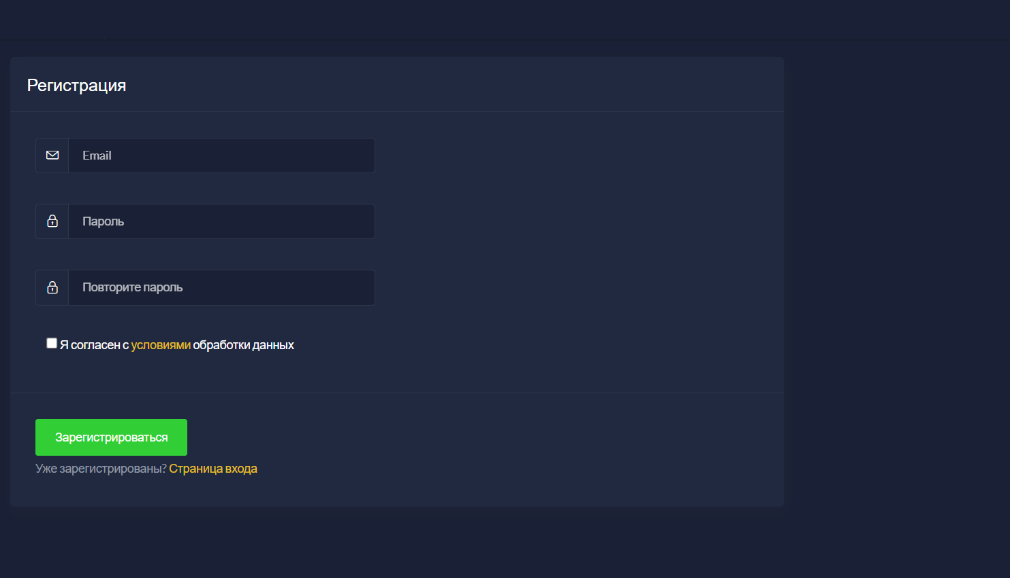

Контакты
Контакты технической поддержки: указать контакты

